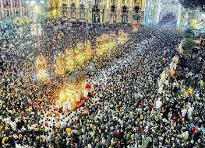

**Storia della Festa di Sant'Agata**

**Le origini storiche**

**Agata** nacque da una famiglia di nobili catanesi di religione cristiana, intorno al **230 d.C.** A quel tempo **Catania** era sotto la dominazione romana che perseguitava barbaramente chiunque professasse il cristianesimo, motivo per il quale la famiglia di Agata,  come tutta la comunità cristiana, viveva la fede nel silenzio. Nonostante le difficoltà, Agata decise sin da giovane di consacrarsi a Dio. Negli anni tra il 250 e il 251 d.C,  divenne proconsole della città Quirino, giunto alla sede di **Catania** con l'intento di far rispettare l'editto dell'imperatore.  
  
Conosciuta la giovinetta, Quirino pare se ne invaghì e, venuto a conoscenza della consacrazione, le ordinò di rinnegare la sua fede e di adorare gli dei pagani. E' più plausibile che in realtà le mire di Quirino puntassero più alla confisca dei beni appartenenti alla facoltosa famiglia di Agata. Al rifiuto di Agata, Quirino decise di affidarla alla cortigiana Afrodisia, allo scopo di corromperne lo spirito e la fede con le lusinghe materiali. Ma ai tentativi della perversa cortigiana, Agata oppose sempre un’incrollabile fede in Dio, tanto che la stessa Afrodisia rinunciò all’incarico riconsegnando la giovane nelle mani del proconsole.  
  
Quirino avviò un processo e convocò **Agata** al palazzo pretorio. La tradizione conserva ancora i dialoghi fra la giovane e il proconsole da cui si evince la capacità della giovane di tenere testa a chi la stava giudicando con argomentazioni erudite. Dal processo al carcere il passo fu breve.  
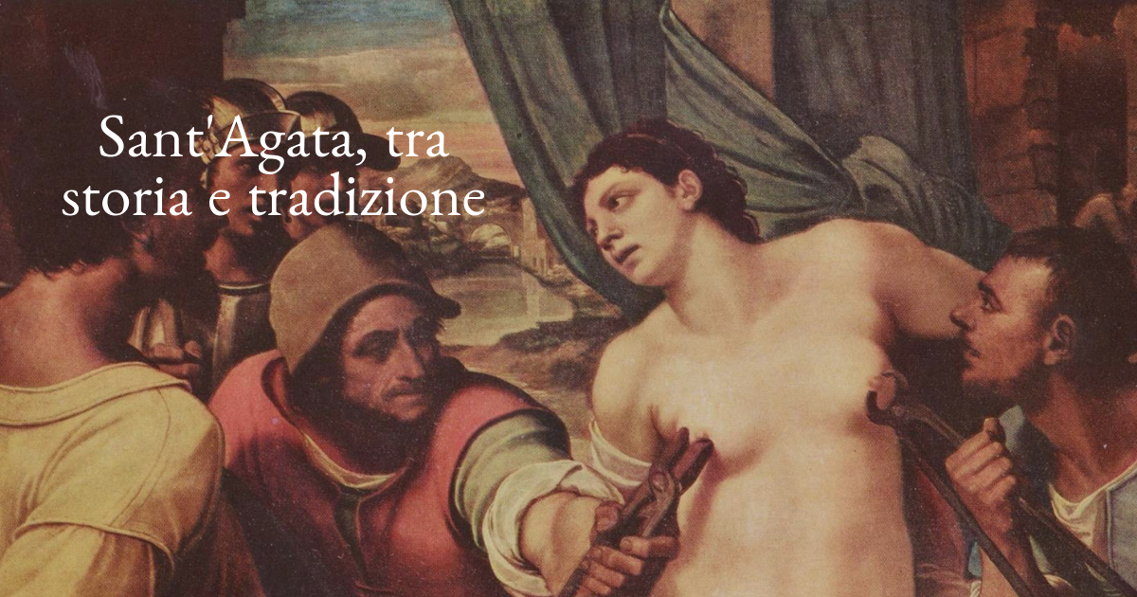  
Dopo diversi giorni di digiuno, di fronte alla fermezza della giovane, iniziarono le torture fisiche, dalla fustigazione all’atroce strappo delle mammelle che si racconta le ricrebbero prodigiosamente durante la notte grazie all’intervento di San Pietro. La fede incrollabile della ragazza la condannò all’ultima delle torture, un letto di tizzoni ardenti, e durante la quale si racconta di un altro prodigioso evento: mentre il corpo di Agata veniva martoriato dal fuoco, il velo rosso, simbolo della sua consacrazione a Dio, non bruciava. Dopo il supplizio, [**Agata morì in carcere il 5 febbraio 251**](http://www.festadisantagata.it/originifestadisantagata.php).  
  
Il suo corpo venne imbalsamato e avvolto in un velo rosso che, si racconta, fermò più volte la lava che minacciava la città, come avvenne ad un anno esatto dalla sua morte. In seguito a questi prodigi miracolosi, Agata fu proclamata santa. Inizialmente seppellita nelle catacombe cristiane della collina di San Domenico, dopo l'Editto di Costantino del 313, il corpo della Santa fu portato nella **Chiesa di Santa Maria di Betlemme**. Tra il IV e il V secolo il corpo venne trasferito nella Chiesa di Sant'Agata La Vetere. Le reliquie furono in seguito trafugate e portate a Costantinopoli nel 1040.  
  
Nel 1126 due soldati dell’esercito bizantino le rapirono e le consegnarono al **vescovo di Catania** Maurizio nel castello di Aci. Il 17 agosto 1126, le reliquie rientrarono definitivamente nella [**Cattedrale di Sant'Agata**](http://www.festadisantagata.it/itinerario.php), Duomo di Catania dove vengono oggi conservate in parte all'interno del prezioso mezzobusto in argento (parte del cranio, del torace e alcuni organi interni) e in parte dentro lo scrigno, anch'esso d'argento (braccia e mani, femori, gambe e piedi, la mammella e il velo).  
  
Numerosi i doni preziosi che nei secoli hanno arricchito il mezzobusto della Santa e che hanno formato nel tempo un tesoro dal valore inestimabile, donato tra gli altri da personaggi famosi come la Regina Margherita di Savoia, il viceré Ferdinando Acugna e Vincenzo Bellini. Fra gli altri il più famoso è la corona che spicca sul capo del busto reliquiario: un gioiello  in oro tempestato e pietre preziose, donato da Riccardo Cuor di Leone durante una crociata in Sicilia.

**Origini della Festa di Sant'Agata**

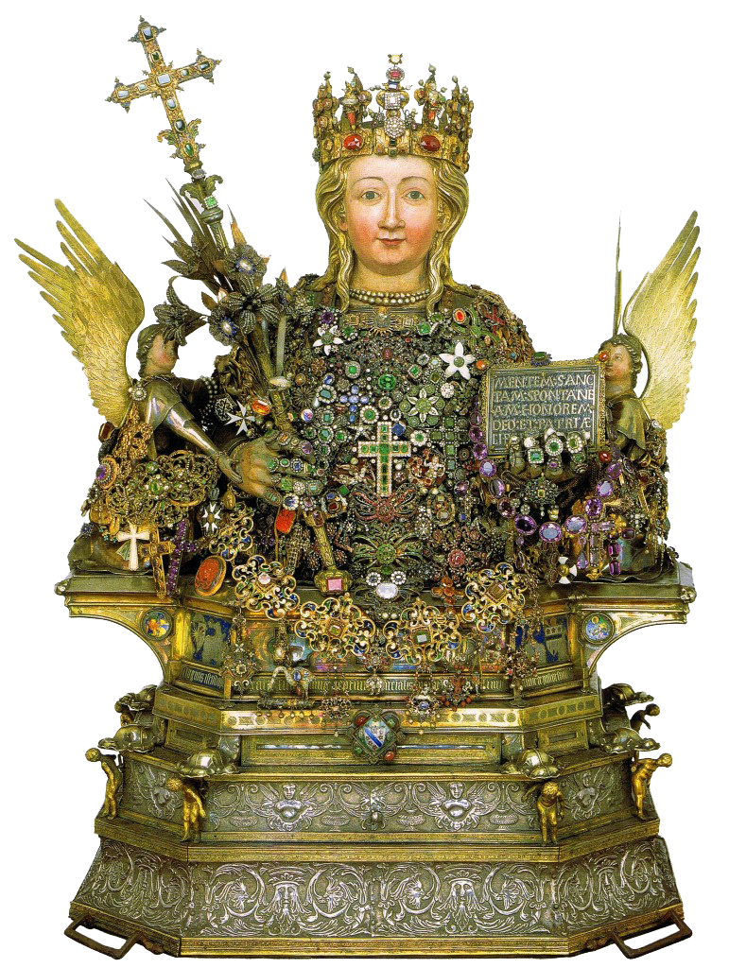

**Le Origini Folkloristiche**

Molti degli elementi e dei luoghi della storia vissuta da **Agata** li ritroviamo presenti sotto diverse forme nella venerazione che i catanesi quasi da subito le hanno tributato e che nel tempo si è trasformata in una festa che ha poco eguali nel mondo. Le **origini della venerazione di sant'Agata** risalgono al 252, anno successivo a quello del martirio. Il popolo nutrì subito una grande devozione per la giovane martire.  
  
Diversa è invece l'origine dei festeggiamenti.  
Come accade in buona parte delle feste sacre, è assai probabile che la venerazione per la giovane catanese divenuta santa abbia dato vita a dei festeggiamenti che hanno occupato il posto di una festa preesistente, si pensa quella della dea egiziana Iside. Pare, infatti, che durante l’età pagana, si celebrasse una festa in cui una statua di donna con al seno un bambino veniva trasportata trionfalmente in giro per la città. Niente di strano che i futuri **festeggiamenti in onore di Sant’Agata** prendessero il posto di quella festa antica, prolungandone i fasti e riprendendone alcuni elementi.  
  
La prima occasione ufficiale per **festeggiare Sant’Agata** si presentò quando ritornarono a **Catania** le spoglie della Santa che erano state trafugate. Era il 17 agosto 1126 e durante la notte i cittadini si riversarono nelle strade della città per ringraziare Dio di aver fatto tornare, dopo 86 anni, le spoglie della amata martire Agata. Una data questa che ancora oggi viene ricordata con una processione più piccola dello scrigno e del busto reliquiario per le vie del centro. Inizialmente di natura esclusivamente liturgica, fu solo con la costruzione della “vara” nel 1376 che i festeggiamenti cominciarono ad assumere una forma più vicina a quella odierna con l’inizio delle processioni per le vie della città di **Catania**.  
  
Prima veniva portato in processione solo il velo della Santa. Gradualmente alla festa puramente religiosa si affiancò una festa più popolare, voluta dal Senato e dal popolo, in cui alle liturgie si affiancarono spettacoli di natura diversa. E’ questa l’origine di una festa civica che tutt’oggi caratterizza i [**festeggiamenti di Sant’Agata**](http://www.festadisantagata.it/festadisantagata.php) e che, fino quasi alla fine del ‘600, si svolgeva in una sola giornata, quella del **4 febbraio**.  
Dal 1712, vista l’importanza crescente dell’evento, le giornate dei festeggiamenti divennero due, probabilmente perché la città si era espansa talmente tanto che non bastò più un solo giorno per il giro dei diversi quartieri. La festa ai giorni nostri dura dal **3 al 5 febbraio**, concludendosi sempre più spesso nella tarda mattinata del 6.

# La Festa di Sant'Agata oggi

## Festa di Sant'Agata Catania, 2011

Seppur i **festeggiamenti dedicati a Sant’Agata** impegnano buona parte del mese di gennaio, sono sicuramente il **3 il 4  e il 5 febbraio** i giorni clou della festa. La città tutta si ferma e si riversa giorno e notte per le strade di **Catania**, dando vita ad una delle feste religiose più importanti del mondo, in cui **religione e folklore** si intrecciano indissolubilmente.  
  
I festeggiamenti religiosi iniziano il 3 febbraio con la suggestiva processione dell’offerta della cera alla Santa che parte dalla **Chiesa di**[**Sant'Agata**](http://www.festadisantagata.it/festadisantagata.php) alla **Fornace in Piazza Stesicoro**, sorta sull’antica fornace in cui è stata martirizzata la Santa, per raggiungere la **Cattedrale in piazza Duomo**. Ad aprire la processione il corteo delle **11 candelore** o “**cannalori**”, alte colonne in legno, riccamente scolpite e decorate, contenenti dei cerei che rappresentano le corporazioni delle arti e dei mestieri della città di [**Catania**](http://www.festadisantagata.it/itinerario.php).  
  
Vista la cospicua pesantezza, le **candelore** vengono portate in spalla da 4 o 12 uomini, i portatori, che le fanno procedere con una caratteristica andatura detta “a 'nnacata”. La processione è seguita da tutte le autorità civili e religiose della città. Da **Palazzo degli Elefanti,** sede del Comune, esce la “**Carrozza del Senato**”.  
Si tratta in realtà di due carrozze settecentesche che appartenevano all’antico Senato della città, a bordo delle quali  il sindaco e alcuni membri della Giunta si recano alla **chiesa di San Biagio** per portare le chiavi della città alle autorità religiose. Questo primo giorno si conclude la sera, “a sira 'o tri”, in un’affollatissima Piazza Duomo, con un concerto di canti dedicati alla santa insieme ad un grandioso quanto unico spettacolo pirotecnico in cui i fuochi seguono il ritmo della musica.

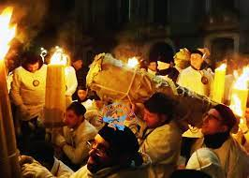

I festeggiamenti continuano giorno quattro con una funzione religiosa, “la messa dell’aurora” nella Cattedrale in Piazza Duomo. Prima della funzione, il busto reliquiario raffigurante Sant’Agata viene portato fuori dalla cameretta in cui viene conservato.  Tre chiavi custodite da tre diverse persone servono per aprire il pesante cancello della cameretta dov’è custodito.  
  
E’ questo il momento in cui la cittadinanza si rincontra dopo un anno con la “**Santuzza**”. Emozionante e incontenibile l’**urlo dei devoti** che la salutano col grido che richiama tutti i cittadini presenti a venerarla mentre sventolano un fazzoletto bianco.  
  
 <<è ccu razia e ccu cori,pi sant'Aituzza bedda, ca stà niscennu,cittadini!semu tutti devoti, tutti?cittadini, cittadini,cittadini!evviva sant'Agata,cittatini!evviva sant'Agata.tutti devoti, tutti?cittadini, cittadini! ***»***  
  
Il prezioso mezzobusto contenente le **reliquie di Agata**, viene caricato sul fercolo, “a vara”, e trasportato sull'altare maggiore ed ha così inizio la funzione religiosa. Subito dopo la messa, il fercolo, caricato dello scrigno in argento contenente anch’esso le reliquie della Santa, viene portato in processione. Inizia il “giro esterno” della città, un giro lungo che finirà alle prime luci dell’alba del 5 e che attraversa i luoghi del martirio e i luoghi della “**Santuzza**”. Il momento più suggestivo e spettacolare di questa seconda giornata  e  sicuramente “**a cchianata de' Cappuccini**”, momento in cui il fercolo viene trainato di corsa dai devoti fino al culmine di una salita detta appunto dei Cappuccini, giungendo così dinanzi alla Chiesa di san Domenico.

Un’altra tappa importante di questo giro è anche “**a calata da marina**”, l’antica discesa verso il mare che fino alla fine del XIX secolo arrivava dove adesso ci stanno i cosiddetti archi della marina. E’ questo il  luogo simbolico della partenza delle **reliquie della Santa per Costantinopoli**. Il giro del 4 finisce alle prime luci dell'alba quando, giunta nuovamente in Cattedrale, la Santa viene salutata da un uno spettacolare gioco di fuochi pirotecnici.  
  
Una breve pausa, un po’ di riposo prima di vedere di nuovo la **città affollata di fedeli e di devoti col sacco bianco** per l’ultimo lunghissimo giorno della festa. E’ il **5 febbraio, il giorno di S. Agata**. Nella tarda mattinata in Cattedrale viene celebrato il solenne pontificale, alla presenza dei **vescovi di tutta la Sicilia** e di un legato pontificio. Il fercolo, che il giorno prima era coperto di garofani rossi a simboleggiare il martirio, adesso si copre di garofani bianchi, simbolo della purezza di Agata. Dopo il tramonto, verso le 18, ha inizio il “giro interno” della città. **Il** **fercolo sale per Via Etnea**, giungendo a tarda notte a Piazza Cavour, meglio conosciuta come il “Borgo”, quartiere in cui vennero accolti i profughi di Misterbianco in seguito all’eruzione del 1669.  
  
Qui la **Santa** si ferma per un altro atteso spettacolo pirotecnico dopo il quale il giro riprende giù lungo la via Etnea fino al momento sicuramente più spettacolare di tutta la festa, “a cchianata 'i Sangiulianu”. Tra due ali di folla col fiato sospeso, il fercolo viene trasportato di corsa dai devoti lungo la ripida salita di Via San Giuliano. Unpezzo di percorso molto pericoloso che precede la sosta nella più bella strada barocca della città, Via Crociferi, dove, di fronte al convento delle suore Benedettine, la folla in silenzio ascolta le suore che da dietro le grate del monastero intonano **canti a San’Agata**.  
  
Un momento suggestivo e mistico per tutti quelli che vi partecipano. E’ questa l’ultima sosta prima del rientro in cattedrale che ormai da anni avviene a giorno fatto. Ancora un grande spettacolo pirotecnico. L’ultimo. Dopo tre lunghi giorni in mano ai suoi cittadini, la Santa saluta la sua città per ritornare di nuovo dentro la cameretta.

